Змеи, в том числе и ядовитые, живут не только в экзотических странах, встретиться с ними можно и в родном Подмосковье. Обычно такие встречи вызывают панику и последующую агрессию по отношению к змее.
Змеи в Подмосковье
С наступлением весны, змеиная тема, из области теории переходит в сферу практическую, так же как и сами змеи выходят из зимовок и приступают к активной жизни. В Московской Области живёт всего два вида змей: уж обыкновенный (Natrixnatrix)
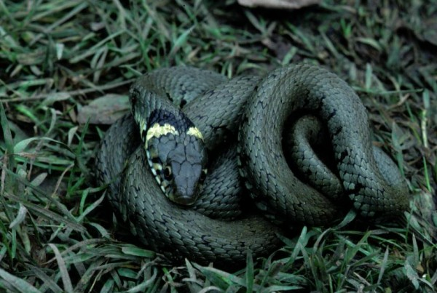
и гадюка обыкновенная (Viperaberus).
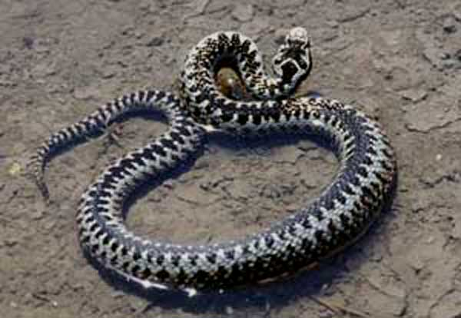
Первый, естественно не ядовитый, а второй ядовитый, хотя ядовитость гадюк несколько преувеличена.
Укус гадюки хотя и болезненный, но не смертельный. В отличие от ужей гадюки имеют в верхней челюсти пару ядопроводящих зубов, через которые яд, вырабатываемый и накапливаемый в особых железах, поступает в ранку.
У обыкновенной гадюки вдоль спины (над хребтом) тянется почти черная зигзагообразная полоса; между головой и туловищем имеется резкий перехват, а на голове заметен рисунок в виде латинской буквы х (икс). Зрачки у гадюки щелевидные (ночное животное), тогда как у обыкновенного ужа они круглые (дневное животное).
Обыкновенные гадюки распространены по всей лесной зоне. Типичные местообитания гадюк — болотистые леса, поляны с хорошим травостоем, вырубки, заросшие гари, берега рек и озер, встречаются также на огородах, реже — на лугах, под стогами сена.
Гадюки в жаркий солнечный день греются, лежа неподвижно где-либо на старом пне или даже на утоптанной лесной тропинке; в пасмурные и прохладные дни прячутся в укрытия. Ночью становятся активными и охотятся на грызунов и других животных. Иногда гадюки переселяются в более богатые кормами участки леса, переплывая по пути реки и озера.
Питаются гадюки грызунами, птенцами птиц и мелкими птицами, лягушками и ящерицами. Свои жертвы гадюки убивают ядом, который для мелких животных, особенно теплокровных, смертелен. Собственно для этого он и нужен змеям, кроме того, яд является важным компонентом в системе пищеварения змеи. Поскольку человек не входит в сферу пищевых интересов гадюки, то и смысла нападать на него нет, равно как на лося, волка или барсука.
При встрече с человеком змея, как правило, пытается скрыться. При угрозе занимает активную оборону: шипит, совершает угрожающие броски и наиболее опасные броски-укусы, которые легче всего провоцируются движущимся объектом. Поэтому резкие движения при непосредственной встрече с гадюкой лучше не совершать. Не следует брать змею за хвост – последствия могут быть весьма неприятными.
Чаще всего встречи с гадюками происходят во время сбора лесных ягод, грибов, валежника, при работе в саду, огороде.

Чтобы уберечься от укуса гадюки необходимо быть более внимательным и осторожным. Отправляясь в места, где возможна встреча с гадюками, необходимо иметь соответствующую одежду и обувь. Предохраняют от укусов змей: высокие сапоги; толстые шерстяные носки; плотные, не обтягивающие тело брюки, заправленные с напуском в обувь. При сборе грибов и ягод лучше пользоваться палкой достаточной длины, чтобы пошерудить ею в зарослях вблизи того места, где они растут. Если в этом месте находится змея, она или обнаружит себя или уползет. Не лишней будет выставленная вперед палка и при быстром движении по тропе. Гадюки, как и все змеи, лишены слуха, который им заменяет восприятие колебаний почвы всей поверхностью тела. По мягкой торфяной подстилке или вскопанной почве колебания почти не распространяются, и гадюка просто не успевает заранее «услышать» приближение человека. Практически все случаи укусов можно рассматривать не как активное нападение гадюки, а как ее защитную реакцию на неожиданное беспокойство.

После укуса гадюки довольно быстро возникают геморрагический отек, некроз и геморрагическое пропитывание тканей в зоне введения яда, сопровождающиеся головокружением, вялостью, головной болью, тошнотой, отдышкой. В дальнейшем развиваются прогрессирующий шок сложного генеза, острая анемия, внутрисосудистое свертывание крови, повышение капиллярной проницаемости. В тяжелых случаях наступают дистрофические изменения в печени и почках.
На месте укуса гадюки видны две точечных ранки от ядовитых зубов змеи. Укус вызывает сильную нарастающую боль. Уже в первые минуты возникает гиперемия укушенной части тела (избыточное наполнение кровью сосудов). Вверх от места укуса распространяется отек. При попадании яда в кровь общая реакция может развиваться сразу или спустя полчаса или час после укуса. Чаше всего это происходит через 15-20 минут. Появляется головокружение, вялость, головная боль, тошнота, иногда рвота, одышка, частый пульс. Яд обыкновенной гадюки по механизму токсического действия является ядом преимущественно геморрагического (вызывающего кровоизлияние), свертывающего кровь и местного отечно-некротического действия. Чем ближе место укуса к голове, тем он опаснее. Весной яд гадюки более токсичен, чем летом.

Первая помощь при укусе Обыкновенной гадюки:
В случае с гадюкой, для защиты от зубов достаточно плотных кроссовок и просторных джинсов, не говоря уже о сапогах.
Кроме того, нужно быть просто внимательным
Увидев змею ее достаточно просто не трогать и отойти.

Нельзя делать следующее:
- Накладывать на пораженную конечность жгут (сама процедура опасна, а в случае укуса приводит к серьезным местным поражениям — некрозам и т.п.)
- Прижигать место укуса
- Обкалывать место укуса раствором марганцовки.
- Делать разрезы
- Употреблять алкоголь внутрь.

Адекватные меры помощи таковы:
- Не волноваться. Организовать пострадавшему полный покой в горизонтальном положении.
- Удостовериться, что есть признаки отравления.
- Отсосать из ранки яд в первые 20 минут после укуса. Продолжать отсасывать следует 10-15 минут (при первых признаках отека отсасывание следует прекратить). Обязательным условием при этом является полная целостность слизистых оболочек полости рта. Предварительно ранки следует открыть, сдавливая складки кожи в области укуса до появления из ранок капелек крови. Содержимое ранок (кровянистую жидкость) необходимо сплевывать. После прекращения отсасывания рот лучше прополоскать раствором марганцовокислого калия или водой. Немедленно начатое отсасывание позволяет удалить 30-50% введенного змеей яда.
- Обеспечить пострадавшего обильным питьем. Прием спиртных напитков недопустим.
- Очень важно, чтобы пораженная конечность оставалась неподвижной. Движение ускоряет поступление яда в общую циркуляцию крови. Чтобы зафиксировать пораженную конечность, на нее следует наложить шину из подручных материалов или фиксирующую (косыночную) повязку.
- Место укуса необходимо обработать антисептиками. Кожу вокруг ранки можно обработать спиртом, зеленкой, йодом или водкой.
- На место укуса наложить тугую стерильную повязку.

При наличии под рукой аптечки и навыков:
- Поможет снять аллергическую реакцию на укус прием 1-2 таблеток антигистаминных препаратов, например: супрастина, димедрола или тавегила. Можно закапать 5-6 капель галазолина или санорина в нос и ранку от укуса.
- Дать препараты поддерживающие сердечнососудистую систему (инъекция кордиамина или сульфокамфокаина)
- дать кортикостероиды (преднезолон до 30 мг)
- Следить за состоянием больного. Тревожными симптомами являются одышка (проблемы с сердцем), першение в горле, охриплость голоса (отёк гортани).
После оказания первой помощи пострадавшего следует как можно быстрее доставить к врачу, где ему должна быть введена специфическая сыворотка «Антигадюка», содержащая антитоксины, нейтрализующие яд гадюки.- В любом случае желательно доставить больного к врачу.

Как показывает практика, гораздо больший ущерб здоровью пострадавшего наносят неправильные действия при оказании первой помощи, а не сам укус змеи.
Укус гадюки не смертелен, по крайней мере, за последние тридцать лет в литературе нет упоминаний о смертельных исходах. Тем не менее, в случае несвоевременного или неправильного лечения могут развиться тяжелые осложнения, вплоть до хронической почечной недостаточности. Серьезную опасность представляют укусы в голову или шею. Гораздо тяжелее переносят отравление ядом гадюки дети, люди пожилого возраста и страдающие хроническими заболеваниями и аллергиями.

Змеи на участке:
Как вести себя по отношению к гадюкам – вопрос спорной. Теоретически, гадюки, в отличие от ужей, не любят соседства с человеком. Через пять-шесть лет они покидают места, где поселились люди. Но постоянные измения природной среды порой приводят к обратному эффекту. Все мы знаем, что после подмосковных лесных пожаров количество змей на территории садоводческих товариществ, дач резко возросло. Ведь огонь уничтожил их постоянные места обитания. К тому же мы сами часто создаем для них весьма тепличные условия. Обилие заброшенных участков, покинутые, разваливающиеся строения, густые заросли травы и кустарника, импровизированные свалки, привлекающие мышей, – все это отличные убежища дял гадюк. Поэтому, как это не печально, змей на территории участков надо уничтожать и наводить порядок не только на своей территории. Ведь рядом с нами наши дети! Помните о возможных печальных последствиях незапланированной встречи с гадюками обыкновенными.

